CentOS6设置静态IP而且还可以上网

**第一步：**在网络连接下有VMnet1和VMnet8两个连接，其中VMnet1是本地模式，VMnet8是NAT模式（也就是网络模式），如下图所示

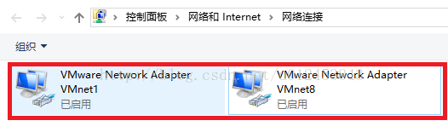

**第二步：**以管理员的身份运行VMware软件，在桌面VMware快捷图标上右键，选择“以管理员身份运行”

**第三步：**VMware开启后，我们点击头部菜单中的“编辑”，在下拉菜单中点击“虚拟网络编辑器(N)...”，如下图所示。

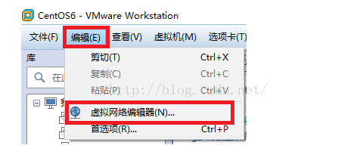

**第四步：**点击上图的"虚拟网络编辑器(N)...”之后，我们会看到如下图所示的界面，我们先点击VMnet8那一行，然后把下面“使用本地DHCP服务将IP地址分配给虚拟机(D)”前面的勾选状态变为未勾选状态。初始状态VMnet8的子网IP不是这个地址的，我们参考VMnet1的IP，也以192.168开头，至于第三个，这里我使用的是156，第四个则是0（**注意：下图的配置刚开始是最好是初始配置，如果你曾经乱配过，可能会有问题，如果想要恢复到初始化配置，则点击"还原默认设置(R)"按钮来恢复初始化的配置，然后重新开始**），然后我们点击"NAT 设置(S)..."

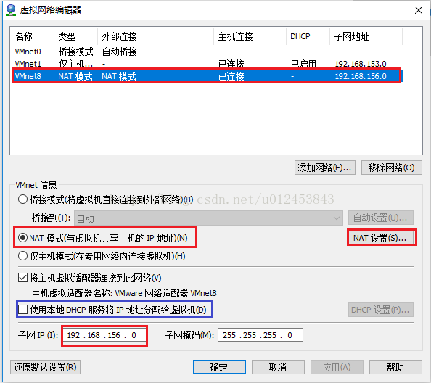

我们点击上图的“NAT 设置(S)...”按钮后，会弹出如下图所示的界面，我们把网关IP(G)修改为"**192.168.156.2**"，**这个IP在后面的配置中会用到。记下这个IP后，点击“确定”按钮关闭当前界面，然后点击上图的“确定”按钮关闭父界面。**

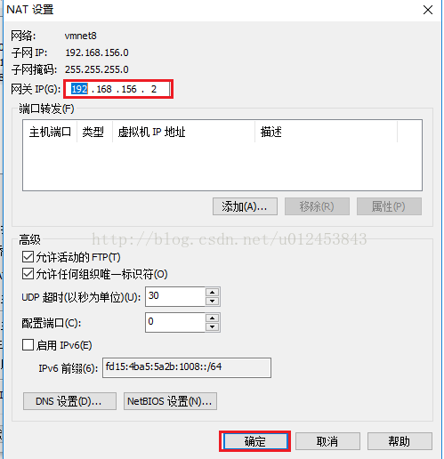

**第五步：**确认要启动的虚拟机的网络适配器类型是"NAT"模式，如下图所示。

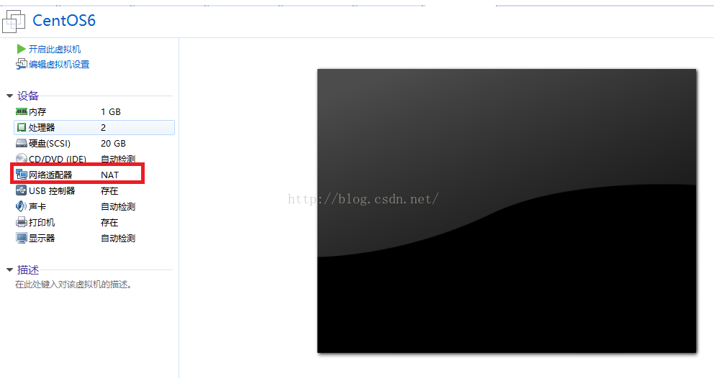

当然，如果你的虚拟机当前不是“NAT”模式，那么需要点击“网络适配器”，会弹出如下图所示的界面，我们在右侧选择"NAT 模式(N):用于共享主机的IP地址"，然后点击确定。

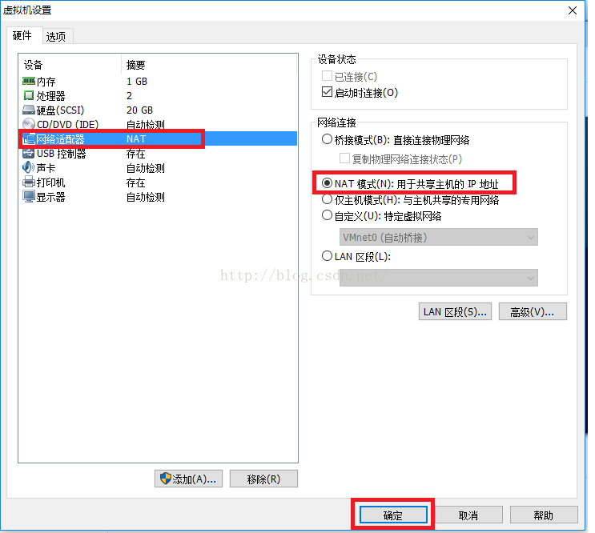

**第六步：**启动CentOS虚拟机，启动后，我们需要修改一个文件。每个文件修改完毕后，先按ESC，然后按Shift+连续两次Z保存退出（注意：下面<!-- 注释内容-->是为了说明写的，配置的时候不要写）

**文件一：**/etc/sysconfig/network-scripts/ifcfg-eth0

[root@itcast06 ~]# **vi /etc/sysconfig/network-scripts/ifcfg-eth0**  
DEVICE="eth0"  
BOOTPROTO="**static**" **<!--将原来的dhcp改成"static"-->**  
HWADDR="00:0C:29:83:7F:54"  
IPV6INIT="yes"  
NM_CONTROLLED="yes"  
ONBOOT="yes" **<!--这儿要将"no"改成"yes"-->**  
TYPE="Ethernet"  
UUID="aae85c0a-42db-4772-b940-0fc9c875afd2"  
**IPADDR=192.168.156.80 <!--IP地址大家配一个自己想要配的地址，但是必须是同VMnet8的子网IP在同一网段-->  
GATEWAY=192.168.156.2 <!--网关，这个值与我们在第四步“NAT（设置S）...”设置的网关一样-->  
NETMASK=255.255.255.0  <!--子网掩码-->  
DNS1=192.168.156.2 <!--DNS的值也跟我们第四步“NAT（设置）...”设置的的网关一样-->**

**这里需要说明一点的是，下面这个文件我们可以修改一下主机名，不用做其它多余配置**

[root@itcast06 Desktop]# vi /etc/sysconfig/network  
NETWORKING=yes  
HOSTNAME=itcast06

**如果修改了主机名的话，还需要在/etc/hosts文件做IP与主机名的对应关系**

[root@itcast06 Desktop]# vi /etc/hosts  
127.0.0.1   localhost localhost.localdomain localhost4 localhost4.localdomain4  
::1         localhost localhost.localdomain localhost6 localhost6.localdomain6  
**192.168.156.60 itcast06**

**第七步：**重启虚拟机，重启虚拟机所用的命令是reboot。

**第八步：**检查我们配置的虚拟机IP是否生效，是否能ping的通百度，Windows和虚拟机能否互相通信。

首先检查虚拟机的IP是否生效，如下图所示，发现已经是我们配置的IP地址了。

[root@itcast06 Desktop]# ifconfig  
eth0      Link encap:Ethernet  HWaddr 00:0C:29:0A:DF:B6    
          inet addr:**192.168.156.60**

          Bcast:192.168.156.255  Mask:255.255.255.0  
          inet6 addr: fe80::20c:29ff:fe0a:dfb6/64 Scope:Link  
          UP BROADCAST RUNNING MULTICAST  MTU:1500  Metric:1  
          RX packets:348 errors:0 dropped:0 overruns:0 frame:0  
          TX packets:214 errors:0 dropped:0 overruns:0 carrier:0  
          collisions:0 txqueuelen:1000   
          RX bytes:30868 (30.1 KiB)  TX bytes:17769 (17.3 KiB)  
lo        Link encap:Local Loopback    
          inet addr:127.0.0.1  Mask:255.0.0.0  
          inet6 addr: ::1/128 Scope:Host  
          UP LOOPBACK RUNNING  MTU:65536  Metric:1  
          RX packets:16 errors:0 dropped:0 overruns:0 frame:0  
          TX packets:16 errors:0 dropped:0 overruns:0 carrier:0  
          collisions:0 txqueuelen:0   
          RX bytes:960 (960.0 b)  TX bytes:960 (960.0 b)  
[root@itcast06 Desktop]#

接着我们检查是否能ping的通www.baidu.com，如下图所示，发现确实可以ping通。

[root@itcast06 Desktop]# **ping www.baidu.com**  
PING www.a.shifen.com (220.181.111.188) 56(84) bytes of data.  
64 bytes from 220.181.111.188: icmp_seq=1 ttl=128 time=76.0 ms  
64 bytes from 220.181.111.188: icmp_seq=2 ttl=128 time=7.05 ms  
64 bytes from 220.181.111.188: icmp_seq=3 ttl=128 time=7.57 ms  
^C  
--- www.a.shifen.com ping statistics ---  
3 packets transmitted, 3 received, 0% packet loss, time 2946ms  
rtt min/avg/max/mdev = 7.050/30.212/76.011/32.385 ms  
[root@itcast06 Desktop]#

最后我们再检查虚拟机和Windows能否互相通信，发现Windows可以ping通虚拟机，如下图所示。

C:\Users\wanghaijie>**ping 192.168.156.60**  
  
正在 Ping 192.168.156.60 具有 32 字节的数据:  
来自 192.168.156.60 的回复: 字节=32 时间<1ms TTL=64  
来自 192.168.156.60 的回复: 字节=32 时间<1ms TTL=64  
来自 192.168.156.60 的回复: 字节=32 时间=1ms TTL=64  
来自 192.168.156.60 的回复: 字节=32 时间=4ms TTL=64  
  
192.168.156.60 的 Ping 统计信息:  
    数据包: 已发送 = 4，已接收 = 4，丢失 = 0 (0% 丢失)，  
往返行程的估计时间(以毫秒为单位):  
    最短 = 0ms，最长 = 4ms，平均 = 1ms  
  
C:\Users\wanghaijie>

在从虚拟机ping Windows的IP前，先看看VMnet8的IP地址是多少，如下图所示，发现VMnet8现在的IP地址是192.168.156.100

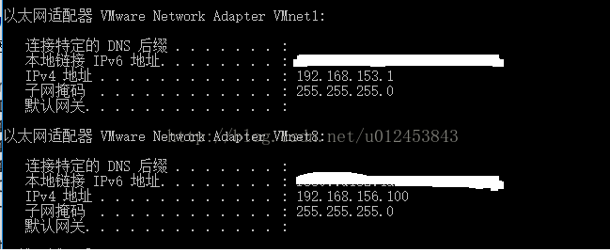

   VMnet8的IP地址是我自己配的，如下图所示，大家也可以配其它的IP，不过前192.168.156要一样，第四位可以自己定。

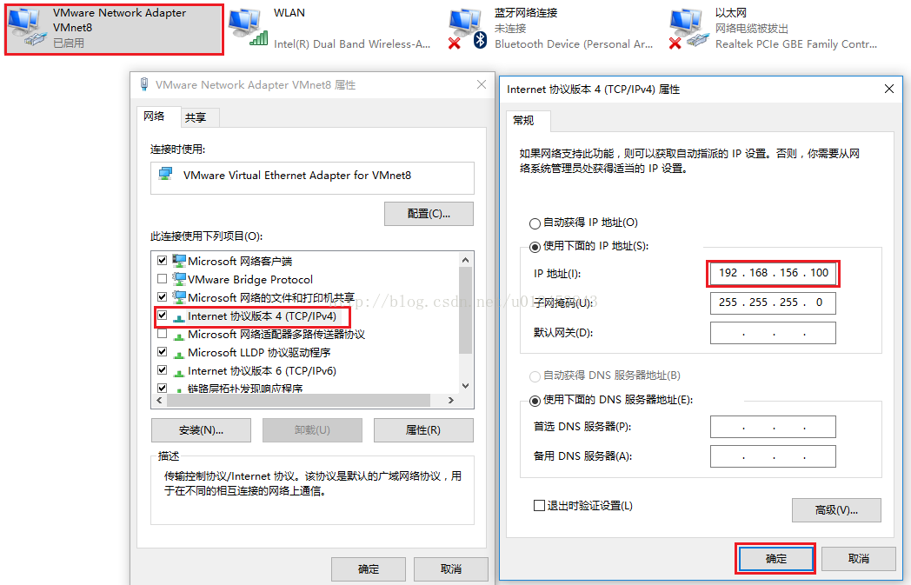

因此我们从虚拟机要ping Windows的话，需要ping 192.168.156.100，如下图所示，发现可以ping通！

[root@itcast06 Desktop]# **ping 192.168.156.100**  
PING 192.168.156.100 (192.168.156.100) 56(84) bytes of data.  
64 bytes from 192.168.156.100: icmp_seq=1 ttl=64 time=0.218 ms  
64 bytes from 192.168.156.100: icmp_seq=2 ttl=64 time=0.587 ms  
64 bytes from 192.168.156.100: icmp_seq=3 ttl=64 time=0.399 ms  
64 bytes from 192.168.156.100: icmp_seq=4 ttl=64 time=0.605 ms  
^C  
--- 192.168.156.100 ping statistics ---  
4 packets transmitted, 4 received, 0% packet loss, time 3247ms  
rtt min/avg/max/mdev = 0.218/0.452/0.605/0.158 ms  
[root@itcast06 Desktop]#

**至此，我们的目标便都达到了！！！**